DALLMER Stausafe Rückstauverschluss F

Dallmer

Eigenschaften

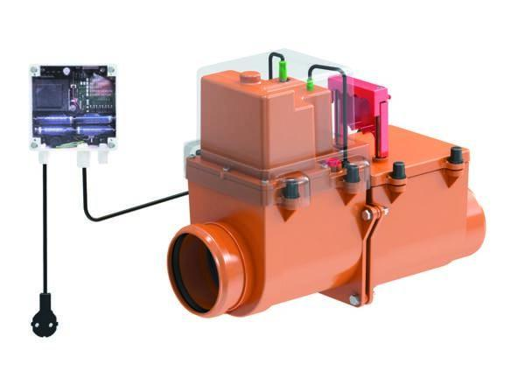

Abwasserverschmutzung

fäkalienhaltiges Abwasser

Werkstoff

Edelstahl, Kunststoff

Ablaufrichtung

horizontal

Nennweite DN

100,00 - 150,00